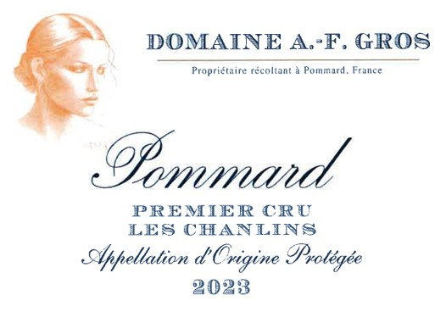

Domaine A.F Gros Pommard 1er Cru les Chanlins

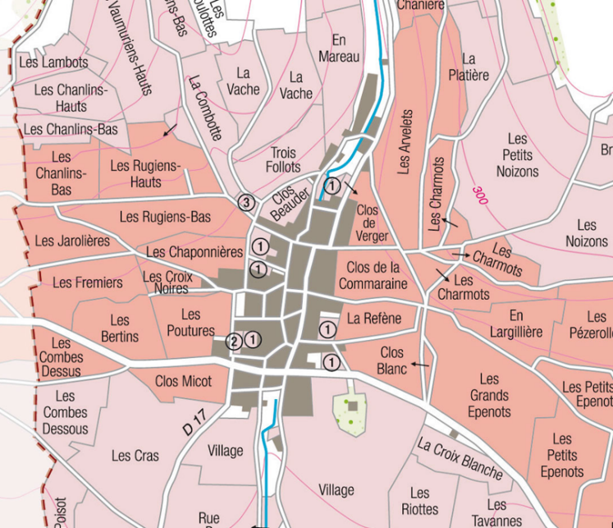

100% Pinot Noir

«Les Chanlins», un premier cru qui s’inscrit dans le prolongement de l’appellation Volnay Pitures (anciennement connu sous le nom de Volnay Chanlins) Le vignoble est escarpé et offre plus de calcaire et de cailloux que d'argile sur une altitude étagée de 230 à 280 mètres. Produisant des vins classiques qui sont généralement généreux et qui vieillissent bien.

Conduite traditionnelle du vignoble basée sur des principes de durabilité, nous pratiquons une taille sélective, un effeuillage optimisé, des vendanges en vert et un labour de la couche superficielle du sol.

Aucun CMR (cancérigène, mutagène ou toxique pour la reproduction) n’est utilisé dans nos vignes.

Les vendanges sont entièrement faites à la main. Une fois récoltés, les raisins sont transportés en camions à température contrôlée jusqu’au chai, situé à moins de 20 minutes.

La fermentation démarre 24 heures après la cuvaison pour une durée de 10 à 12 jours. Un léger foulage est effectué en fin de fermentation afin de bien répartir le sucre contenu dans les baies des grappes entières. Pendant la fermentation, 2 à 3 remontages et délestage quotidiens sont effectués.

Après un pressurage doux, (sur pressoir pneumatique sur 1H15 à un maximum de 17 livres/pouce carré), les vins sont décantés pendant 4 à 5 jours à 12° puis transférés en cuves céramiques et en barriques neuves.

S’ensuit la fermentation malolactique. C’est grâce au maintien à basse température que cette fermentation démarre lentement et tardivement (généralement au printemps) et dure environ 45 jours.

Elevage de 12 à 18 mois en cuves céramiques (70%) et en fûts neufs (30%)

